УДК 006.3/8+004.01
Необходимость и направления совершенствования национальных стандартов, предъявляющих требования к информационным технологиям и автоматизированным системам
¹Баранюк В.В., ¹Ахмадишин И.Н., ¹Крылова О.С.
¹АО «Научно-промышленная компания «Высокие технологии и стратегические системы» (АО «НПК «ВТ и СС»), 127083, Москва, 8 Марта, 10, с. 1, e-mail: v.baranyuk@htsts.ru, i.akhmadishin@htsts.ru, o.krylova@htsts.ru
В связи с развитием информационных технологий назрела необходимость внесения изменений и переиздания ряда стандартов 34-й серии ГОСТ. Предлагается расширить серию стандартов по информационным технологиям новыми стандартами, соответствующими современному уровню научно-технического прогресса и необходимыми для выполнения работ в области создания автоматизированных систем. Кроме того, предлагается начать разработку серии стандартов в области создания единого информационного пространства.
Ключевые слова: стандартизация, автоматизированные системы, информационные технологии, национальные стандарты, единое информационное пространство.

THE NEED AND DIRECTIONS OF IMPROVEMENT OF NATIONAL STANDARDS, INSTITUTING REQUIREMENTS FOR INFORMATION TECHNOLOGY AND AUTOMATED SYSTEMS
¹Baranyuk V.V., ¹Akhmadishin I.N., ¹Krylova O.S.
¹AO”SIC ”HT SS”, 127083, Russia, Moscow, 8 Marta Street, 10, str.1, e-mail: v.baranyuk@htsts.ru, i.akhmadishin@htsts.ru, o.krylova@htsts.ru
In connection with the development of information technology, there is a need to make changes and reissue a number of standards of the 34th GOST series. It is proposed to expand the series of standards on information technology with new standards that meet the current level of scientific and technological progress and are necessary to perform work in the field of creating automated systems. In addition, it is proposed to start developing a series of standards in the field of creating a single information space.
Key words: standardization, automated systems, information technology, national standards, a single information space.

Основными целями проводимой в стране стандартизации являются обеспечение конкурентоспособности и качества продукции, рационального использования ресурсов, взаимозаменяемости технических средств, технической и информационной совместимости, исполнения государственных заказов. Соответствие национальной системы стандартизации интересам национальной экономики и научно-техническому прогрессу обеспечивает национальный орган по стандартизации [1].
В настоящее время одной из важных сфер деятельности является создание и развитие информационных технологий. Разработка государственных стандартов (ГОСТ) в этой сфере началась в середине прошлого столетия и часть из них осталась до настоящего времени практически в неизменном виде.
Стандартизация в области автоматизированных систем (АС) проводится с целью повышения их качества путём определения основных подходов к созданию автоматизированных систем, упорядочению процесса их разработки, унификации и типизации некоторых элементов, компонентов и др.
Наиболее широкое применение при проведении работ в сфере информационных технологий и автоматизированных систем получили стандарты следующих серий:
– ГОСТ 34. Информационная технология;
– ГОСТ 19. Единая система программной документации;
– ГОСТ 2. Единая система конструкторской документации.
Указанные стандарты содержат детальные описания, требования и правила, необходимые для создания автоматизированных систем и разработки рабочей конструкторской документации на изделия. Несмотря на продолжительный срок существования, они не утратили своей ценности и повсеместно применяются при разработке автоматизированных систем различного назначения и масштаба, в том числе автоматизированных систем управления, а также при разработке программных изделий.
В системе стандартизации СССР было установлено, что государственные стандарты перерабатываются и выпускаются заново примерно раз в 10 лет. Так, стандарты 34-й серии были разработаны на основе стандартов 24-й серии с учётом достижений научно-технического прогресса и появления новых технологий разработки автоматизированных систем с включением в 34-ю серию стандартов по различным направлениям информационных технологий.
Следует отметить, что 24-я серия ГОСТ была направлена на определение терминов, требований, правил, методов, необходимых для создания автоматизированных систем управления. В серию входило 32 стандарта. При разработке 34-й серии во второй половине восьмидесятых годов прошлого века, в основном по внутригосударственным причинам, она оказалась недоработанной и неполной в части стандартов по автоматизированным системам.
В настоящее временя 34-я серия ГОСТ содержит 50 действующих стандартов по разным направлениям в области информационных технологий (рис. 1). Из них к сфере автоматизированных систем относятся только 6 следующих документов:
– ГОСТ 34.003-90. Информационная технология. Комплекс стандартов на автоматизированные системы. Автоматизированные системы. Термины и определения;
– ГОСТ 34.201-89. Информационная технология. Комплекс стандартов на автоматизированные системы. Виды, комплектность и обозначение документов при создании автоматизированных систем;
– ГОСТ 34.401-90. Информационная технология. Комплекс стандартов на автоматизированные системы. Средства технические периферийные автоматизированных систем дорожного движения. Типы и технические требования;
– ГОСТ 34.601-90. Информационная технология. Комплекс стандартов на автоматизированные системы. Автоматизированные системы. Стадии создания;
– ГОСТ 34.602-89. Информационная технология. Комплекс стандартов на автоматизированные системы. Техническое задание на создание автоматизированной системы;
– ГОСТ 34.603-92. Информационная технология. Виды испытаний автоматизированных систем.

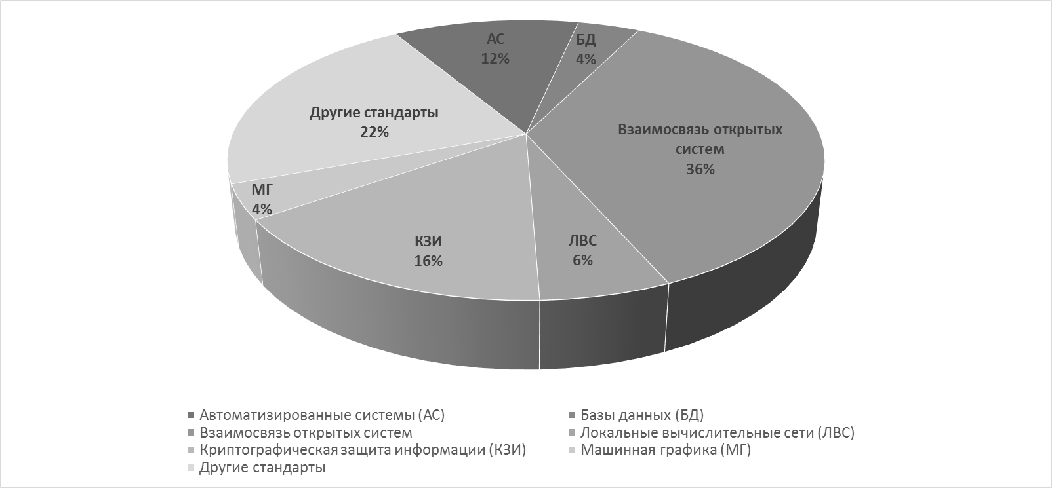

Рисунок 1 – Тематические направления 34-й серии ГОСТ

Указанные стандарты не охватывают весь жизненный цикл автоматизированной системы (рис. 2).

Рисунок 2 – Распределение существующих стандартов по процессам жизненного цикла АС

Практическая ценность и применимость и стандартов 34-й серии остаются на достаточно хорошем уровне. Достоинствами указанных стандартов являются:
– стройность построения;
– краткость и чёткость изложения;
– непротиворечивость;
– минимизация неправильного толкования;
– использование устоявшейся терминологии.
Тем не менее, в указанных действующих стандартах не учитываются новые подходы и технологии разработки автоматизированных систем, не появилась новая терминология. Вследствие этого участились случаи существенных разногласий между заказчиками, разработчиками систем, членами комиссий по приёмке систем при проверке выполнения пунктов Технических заданий, в которых содержатся ссылки на стандарты 34-й, 19-й и 2-й серий ГОСТ.
Безусловно, требуется корректировка некоторых терминов, определения которых приведены в стандартах этих серий, а также внесение новых терминов и их определений [3]. Требуется внесение новых формулировок в связи с появлением новых подходов к архитектуре, новых технологических решений, перспективных методов разработки автоматизированных систем.
В соответствии с ГОСТ Р 1.2-2016 предусмотрен анализ действующих национальных стандартов с целью их обновления, которое может быть направлено на распространение передового опыта, повышение качества продукции (работ или услуг) в соответствии с уровнем развития науки, техники и технологии.
В стандарте указано, что при необходимости не обязательно осуществлять полное переиздание стандартов, допускается внесение изменений редакционного (лингвистического) и/или ссылочного характера [2].
Следует отметить риск, возникающий при полной переработке стандарта или существенной модификации его содержимого, состоящий в возможном изменении его применимости и рассогласовании с другими стандартами. На наш взгляд, более предпочтительным является внесение изменений в указанные стандарты, поскольку структура, состав и основное их содержание достаточно хорошо проработаны, корректировка может быть проведена в части уточнения отдельных формулировок или включения новых положений.
В области стандартизации автоматизированных систем предлагается не просто внесение изменений и переиздание существующих ГОСТ 34-й серии. Необходимо расширить указанную серию новыми стандартами, соответствующими современному уровню научно-технического прогресса и необходимыми для выполнения работ в области создания автоматизированных систем с учётом развития информационных технологий.
Целесообразно разработать и включить стандарты по следующим направлениям в области автоматизированных систем:
– архитектура;
– проектирование, включая:
а) методы анализа требований при создании АС;
б) методы анализа процессов (задач), подлежащих автоматизации;
в) методы разработки, используемые при создании АС;
– виды обеспечения;
– организация межсистемного взаимодействия;
– риски при создании АС;
– внедрение;
– эксплуатация;
– модернизация;
– вывод из эксплуатации и др.
Нельзя не отметить, что одним из важных аспектов совершенствования национальных стандартов в области информационных технологий является разработка стандартов в сфере создания и использования единого информационного пространства.
Важность и актуальность этих работ обусловлена широким распространением и участившимся использованием термина «единое информационное пространство», а также проведением широкого спектра научно-исследовательских и опытно-конструкторских работ по этой тематике. При этом отсутствуют нормативные документы, регламентирующие терминологию и правоотношения в сфере создания и использования единого информационного пространства.
Учитывая сложность этой проблематики и различие подходов к созданию единого информационного пространства, целесообразно начать разработку стандартов в этой сфере, выделив их в отдельную серию.

Таким образом, для повышения качества выполнения работ по созданию автоматизированных систем назрела необходимость внесения изменений и переиздание ряда стандартов. Дополнительно предлагается расширить серию стандартов по информационным технологиям новыми стандартами, соответствующими современному уровню научно-технического прогресса и необходимыми для выполнения работ в области создания автоматизированных систем с учетом развития информационных технологий.
Кроме того, предлагается начать разработку серии стандартов в области создания единого информационного пространства.
Работы по указанным направлениям стандартизации необходимо проводить с привлечением широкого круга квалицированных специалистов как в области стандартизации, так и в области информационных технологий.

Список литературы
1. ГОСТ Р 1.0–2012. Стандартизация в Российской Федерации. Основные положения. М., Стандартинформ, 2013.
2. ГОСТ Р 1.2-2016. Стандартизация в Российской Федерации. Стандарты национальные Российской Федерации. Правила разработки, утверждения, обновления, внесения поправок, приостановки действия и отмены. М., Стандартинформ, 2016.
3. Ахмадишин И.Н., Баранюк В.В., Нечаев В.В. Модернизация основных стандартов в области информационных технологий // Сборник трудов VIII Международной конференции «ИТ-Стандарт 2017». – М.: Издательство «Проспект», 2017. с. 233 – 242.

References
1. GOST R 1.0–2012. Standardization in the Russian Federation. Basic provisions. Moscow, 2013.
2. GOST R 1.2-2016. Standardization in the Russian Federation. Standards national Russian Federation. Rules of development, statement, updating, amending, suspension of action and cancellation. Moscow, 2016.
3. Ahmadishin I.N., Baranyuk V.V., Nechaev V.V. Modernization of the main standards in the field of information technologies // Proceedings of the VIII International Conference "IT Standard 2017". – M. 2017. p. 233 – 242.

